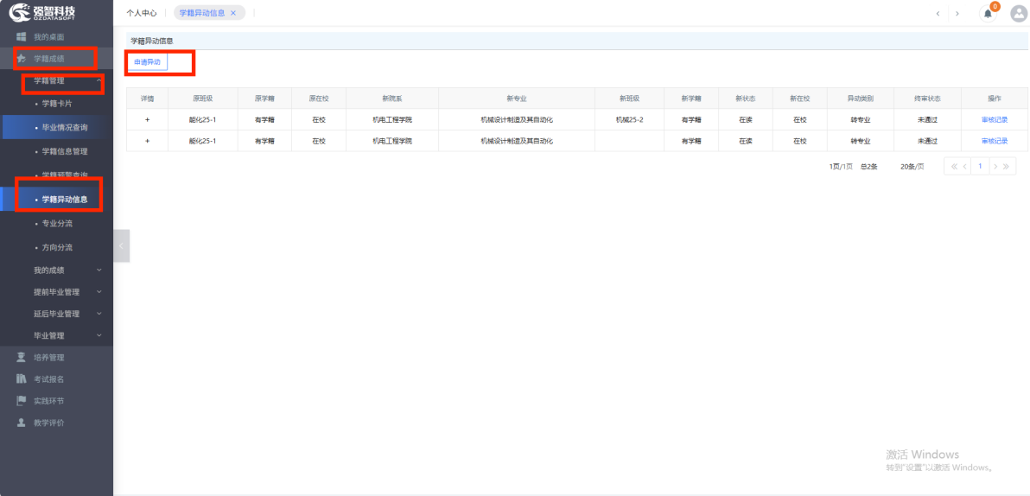
学生端口申请：

1.学籍成绩-学籍管理-学籍异动信息-申请异动

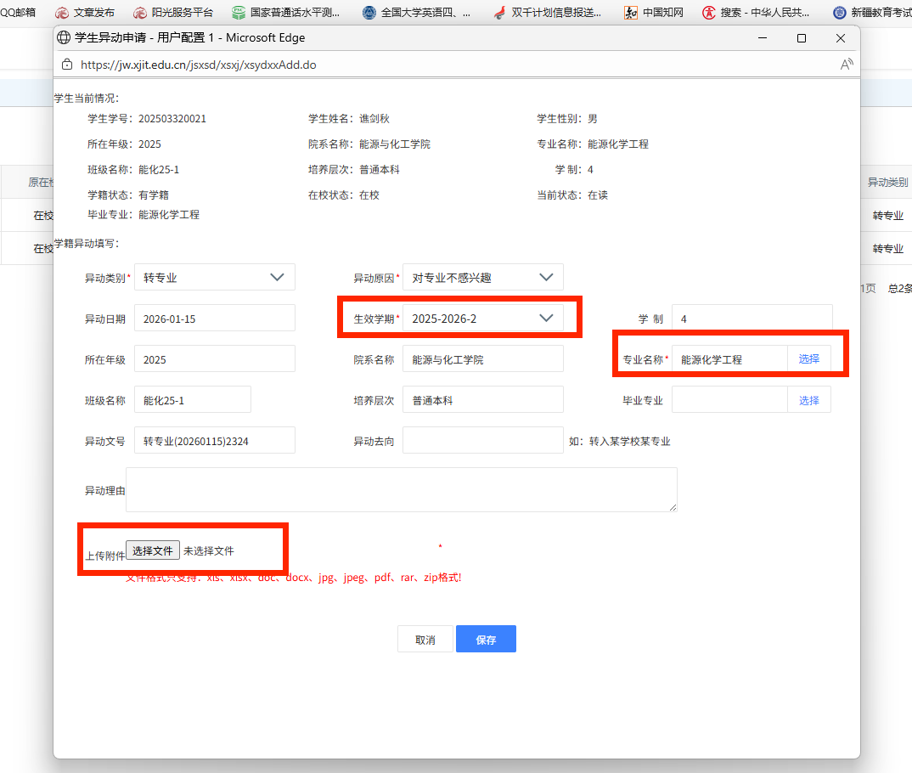
2.点击申请异动出现以下界面，注意：学期选择26-27-1学期；上传附件处就按照要求上传要求提交的附件材料；专业名称选择的时候选择开设年份为2025年的，上传完附件后，点击保存即可。

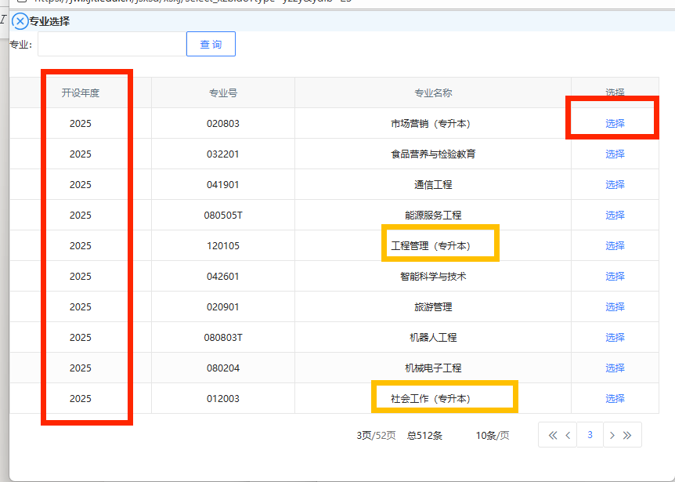
注意：开设年份选择2025的专业，注意区分本科专业和专升本，不要选错了，专业选择好后点击选择

学院审核：
转出转入学院对应去审核就行了，转入学院审核同意是最终记录可以审核通过。
